致富不忘乡梓 爱心人士母培树在家乡送温暖
致富不忘乡梓。近日，剑门关镇爱心人士母培树在家乡梁山村开展送温暖活动，为村里的老人们送上了肉和奶等物资。
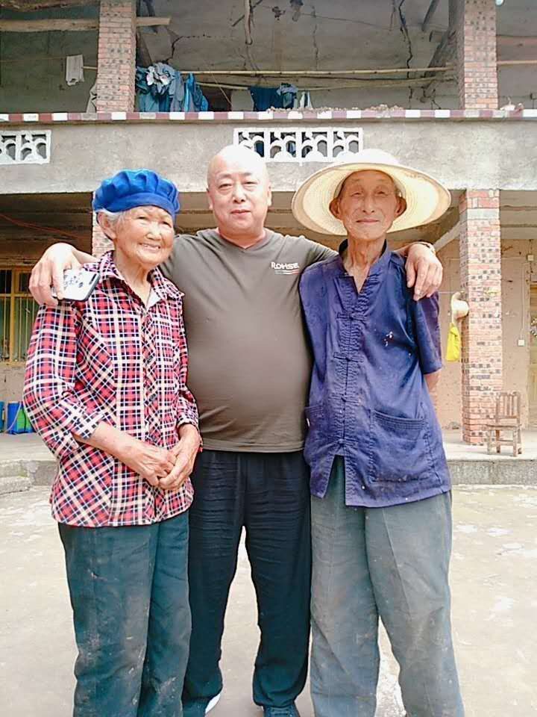
母培树挨家挨户上门看望村里的孤寡老人及子女在外打工的老人，与老人话家常，并祝愿老人们身体健康，长命百岁。母培树是剑门关镇梁山村二组人，常年在绵阳做豆腐及豆腐干加工的生意，靠自己的打拼，生意规模不断做大做强，致富后母培树不忘回馈社会，此次他以捐赠奶和肉的形式，尽自己的一份力量，关爱老人传承尊老爱幼、扶困济弱社会美德。此次活动共捐赠25箱奶，200多斤肉，总价值三千余元。这些孝亲敬老的爱心都送到了老人们的心坎里了，给老人们带来了“子女”的关爱，点燃了他们对老年生活的美好希望！

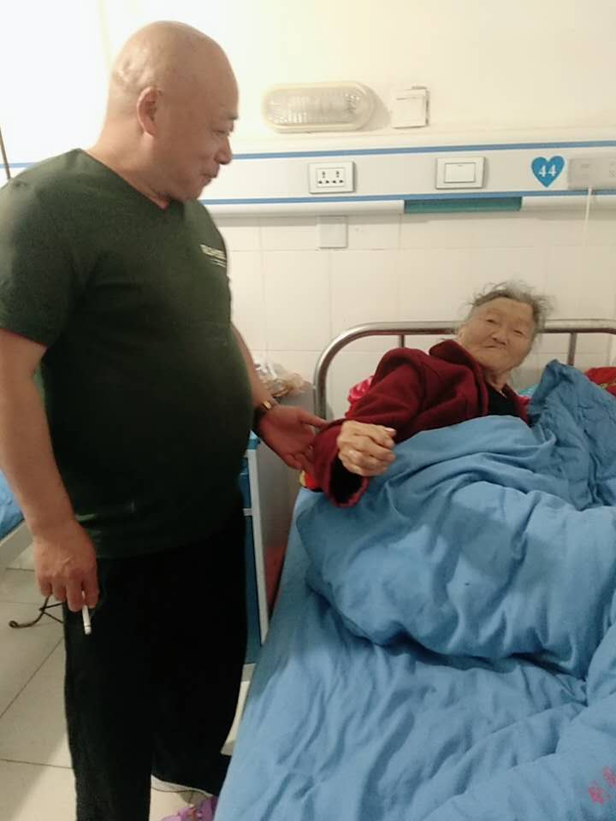
母培树表示，尊老爱老是我们中华民族的传统美德，平时我在外忙事业，照顾不到村里的老人，只是想通过回乡慰问老人献爱心这种方式，引导更多的年轻人，回乡关注老人，共同孝亲敬老、奉献爱心、传播正能量，为构建社会主义和谐社会做出应有贡献！
剑门关镇人民政府

